Falu Inner Wheel Club Distrikt 233 Sverige

K 70 Månadsbrev nr 5, 2020 - 2021, Falu IWC
OBS! Inställt månadsmöte onsdagen den 18 november 2020

Kära Inner Wheelvänner!
Vi hade ett trevligt och intressant klubbmöte på Villa Bergalid den 19 oktober och alla var så glada att kunna träffas igen och under säkra förhållanden. Men säg den glädje som varar! Coronapandemin har tyvärr tagit fart igen och den kommer närmare och närmare oss. Mycket i samhället stängs ner igen. Vi i styrelsen har nu tagit beslutet att ställa in månadsmötet den 18 november och även julfesten den 14 december. Det känns mycket tråkigt, men vi kan inte ta på vårt ansvar att någon/några blir smittade på ett klubbmöte. Vi får hoppas på nästa termin och att det har lugnat ner sig och förhoppningsvis att det ett finns ett vaccin då.
Vi hade planerat att Pernilla Wigren, kommundirektör Falu kommun, skulle komma och berätta om sitt första år som kommundirektör. Likaså var det mening att Ingegärd Mellquist skulle ha 3-minuter Inner Wheel och berätta lite om sina resor i Indien. Vi hoppas att både Pernilla och Ingegärd kan komma i vår istället.

Frågor till klubbmedlemmarna:
1) Distrikt 235 har skrivit en motion om att Nationalrepresentanten/RISO bör ha en särskild post i rådsstyrelsen och ej automatisk ligga på past rådspresidenten. Främsta skälet är att det krävs goda språkkunskaper av en Nationalreps och RISO, eftersom det innebär en hel del internationella kontakter och resor. Vi i styrelsen har bifallit D 235s motion. Är det någon av Falu IWCs medlemmar som har en annan åsikt?

2) Beställning av Inner Wheels sidensjal i gult eller blått I senaste numret av IW-Nytt sid 22 kan du se IW-sjalen, på IW:s hemsida syns de rätta färgerna bättre. Den kostar 300 kr. Är du intresserad av att köpa en sjal anmäl det till skattmästare Gudrun Wahlsten senast den 18 november. Tel: 070-779 22 33 eller mail: gudrunwahlsten@yahoo.se

Föregående klubbmöte: Klubbmötet den 19 oktober blev ett mycket trevligt och välbesökt möte. President Åsa Zandén välkomnade 24 IW-medlemmar, 3 gäster, föredragshållare Marie Felke och distriktspresident Raia Leijon, inalles 29 pers. Lars Astgård på Villa Bergalid hade verkligen Coronasäkrat för oss. Vi satt vid 8 bord med armslängds avstånd mellan varandra, bordsservering, både vad det gällde mat och kaffe. Det kändes tryggt! Insamlingen till Narkotikasökhunden inbringade 1 173 kr. Både kontanter och Swish.
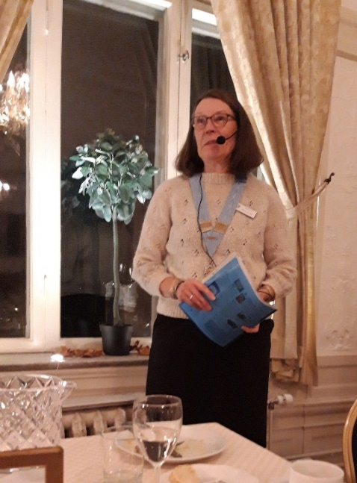
Distriktspresident Raija Leijon informerade om distriktsårsmötet den 4 oktober som skedde digitalt. 26 klubbdelegater samt distriktsstyrelse deltog i mötet på hemmaplan vid sina respektive telefoner. Det fungerade alldeles utmärkt! Raija berättade lite om sig själv och om nomineringar till Rådet och Distriktet.
Distriktet saknar bl a nominering till en distriktsskattmästare. Någon som känner sig manad? Raija påminde oss om motionen ang Nationalrepr/RISO. Hon undrade också om det finns intresse att köpa en IW-sjal i siden som finns i både gult och blått.

Distriktspresident Raija Leijon
Past klubbpresident Stina T-Karlsson avtackade avgående styrelsemedlemmarna Ewa Bergström och Kristina Stenberg med en IW-ros. Margitta Schelin, Lisa von Holst och Cia Lukasson kunde ej vara med på klubbmötet, de har en önskan om att bli avtackade genom att pengar skänks till Narkotikasökhunden och IW-doktorn.
Trots att det nu blir ett uppehåll med våra klubbmöten och att vi inte kan ses på ett tag så är vi tacksamma om ni ändå vill fortsätta att skänka en slant till Narkotikasökhunden på Swish tel: 070-622 82 83 (Åsa Zandén). Varmt tack på förhand!

Referat från IWs klubbmöte 20201019
Kvällens föreläsare var Marie Felke, medicin-och hudläkare på Falu Lasarett. Titeln på föredraget var:
100 år. Den ökade medellivslängden är en fantastisk succé för vårt samhälle.
År 1900 var medellivslängden 53 år i Sverige. År 1960 när ATP infördes var pensionsåldern 67 år och medellivslängden 70 år. Nu är det andra tider! Just nu är vi drygt 10 milj. Invånare i Sverige. Prognosen är att vi om 100 år är 15 mill. Kända hundraåringar är bl.a. Anne-Marie Hagelin (1902-2007) som blev 105 år. Hun var dotter till August Strindberg och Harriet Bosse. Gabriella Garland (1912-2016) blev 104 år. Hun var en känd radiojournalist med 30 års anställning hos Sveriges radio. Äldsta kvinnan i Sverige var Elin Astrid Sofia Zachrison som dog bara en halvtimme in på sin 113:e födelsedag 15 maj 2008. Hon upplevde 26 statsministrar och fyra kungar. Äldste svenska mannen var Carl Mattsson som blev 111 år och 139 dagar gammal.
1970 fanns 127 individer över 100 år (38 män och 89 kvinnor). 2007 var det 1458 100-åringar (225 män och 1233 kvinnor). 2018 var där 2030 100-åringar. SCB spår att antalet 100-åringar 2050 kommer att uppgå till 5300 personer fortfarande med kvinnlig dominans. Sedan 1970 har dock männens medellivslängd ökat mer än kvinnornas.
2018 fanns det 51 100-åringar i Länet. Flest var det i Borlänge och Avesta (10). Januari 2020 fanns det 109 100-åringar i länet. Juli 2020 hade det minskat till 81!
År 1970 blev svenska män i genomsnitt 72 år och kvinnorna 77 år. 2008 var medellivslängden 79 år för män och 83,2 för kvinnor. Fram till 2050 förväntas medellivslängden öka ytterligare till 84 år för männen och 86 år för kvinnorna.
Varje svensk som fyller 100 år får sedan år 2000 ett telegram från kungen och drottningen.
Biologiska, sociala och psykologiska faktorer spelar roll för hur gammal man blir. Andra faktorer är personlighet, kognition, genetiska faktorer, fysisk hälsa och socioekonomisk status.
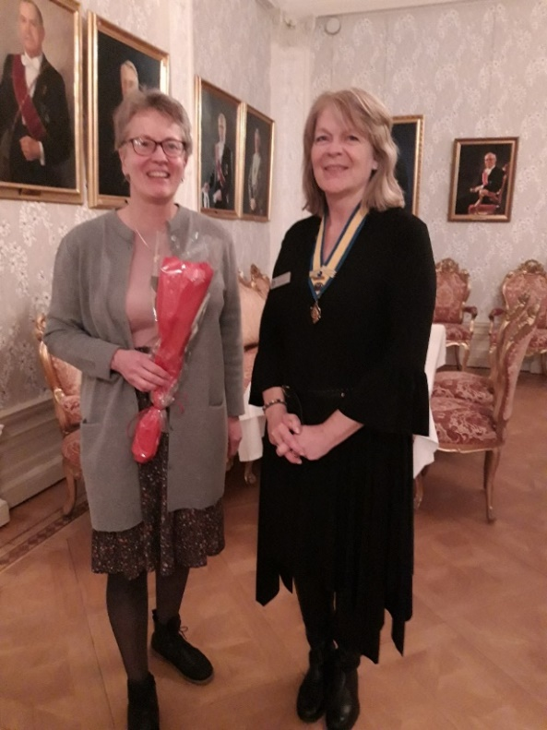
Ett nytt begrepp är Blå Zoner myntat 2004 av den belgiska demografen Michel Poulin och Gianni Pes. Det är geografiska eller demografiska områden där människor i genomsnitt lever längre än i andra delar av världen. Det finns minst 5 sådana zoner: Nicoyahalvön (Costa Rica), Sardinien (Italien), Ikaria (Grekland), Okinawa (Japan), Loma Linda (Kalifornien) och även ett bälte från Öland genom södra Småland och ner i nordöstra Skåne (Sverige). Man har studerat vad som är gemensamt för de Blå Zoner och funnit att det är hälsosam mat, fysisk aktivitet i vardagen, socialt nätverk samt en känsla av mål och mening i livet. Skall man skapa sig en egen blå zon kan man använda The Power of Nine:
- Röra dig mer: ställ bilen och ta istället cykeln till jobbet och välj gärna en promenad som avslappning
- Syfte: lev på ett sätt som känns meningsfullt
- Sakta ned: hantera stress dagligen genom till exempel en tupplur eller meditation
- 80 procents regeln: ät dig 80% mätt, inte mer.
- Växtriket: bönor och linser är basen för de flesta 100-åringar i de blå zonerna
- Vin: måttligt men regelbundet
- Likasinnade: tillbringa tid med människor som också vill leva på ett hållbart och uppbyggande sätt
- Gemenskap: endast 5 av 263 hundraåringar tillhörde inte någon typ av tro baserad på gemenskap
- Familjen: att visa mycket kärlek till sin familj, både sin partner, sina barn och sina föräldrar har visat sig spela stor roll för välbefinnandet. Marie Felke och president Åsa Zandén

Enligt statistik från SCB är den återstående medellivslängden för en 100-åring 1,85 år för en man och 2,19 år för en kvinna. I toppen ligger Kalmar län med 2,0 individer > 100/10000 invånare. I botten ligger Norrbotten med 0,64/10000 invånare.
Enligt SCB kommer medellivslängden år 2100 vara ca 90 år. Minskat barnadödlighet låg bakom ökningen av medellivslängden i början av 1900-talet. Nu är det minskat dödlighet bland äldre de senaste 50 åren. Orsaken är att vi lyckats undanröja viktiga dödsorsaker som krig och svält och hög barnadödlighet. Förbättrad hygien och en mer varierad kost är avgörande faktorer. Till det kommer en allt bättre vård och medicinsk behandling. Snart går det en åldring på två arbetsföra i stället för dagens fyra. Vi måste organisera om samhället för att hitta en plats för de allt friskare åldringarna.
En fundering som kom fram från åhörarna var, vad händer på lång sikt med de barn och ungdomar som rör sig allt mindre och mest sitter framför datorskärmen? Och vilken betydelse kommer alla inte nedbrytbara kemikalier, som vi använder idag, ha för medellivslängden?
Vid pennan Hanne Hedin

Ta väl hand om er!
Vänliga IW-hälsningar
Maj-Britt Wickberg
Sekreterare

